Ekologiczny dom: jak go zbudować? Wchodzą nowe przepisy: o tym musisz wiedzieć!
Ekoprzyjazny budynek to nie tylko oszczędności dla jego właściciela, ale też mniejsze obciążanie dla środowiska. Na początku 2021 roku w Polsce zaczną obwiązywać nowe przepisy budowlane dotyczące energooszczędności budynków. Czego nie powinniśmy w związku z tym przeoczyć?

Zatrzymywanie ciepła i maksymalne wykorzystanie odnawialnych źródeł energii – to najważniejsze funkcje ekologicznego domu. Eko przyjazny budynek to nie tylko oszczędności dla jego właściciela, ale też mniejsze obciążanie dla środowiska. Na początku 2021 roku w Polsce zaczną obwiązywać nowe przepisy budowlane dotyczące energooszczędności budynków. Czego nie powinniśmy w związku z tym przeoczyć?

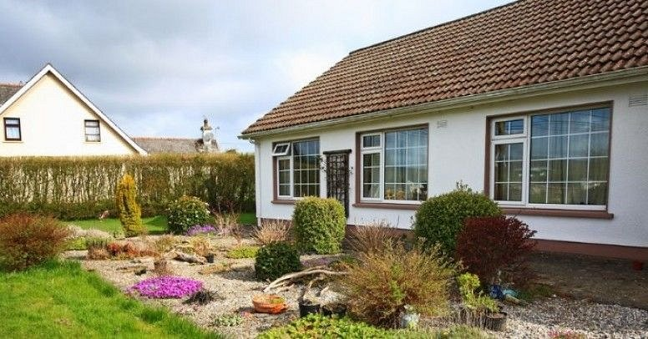
Energooszczędność kojarzy nam się przede wszystkim z optymalizacją zużycia prądu i instalowaniem energooszczędnego oświetlenia. Tymczasem stanowi ono jedynie ok. 3-4% zużywanej energii. 70% wydatków domowych pochłania ogrzewanie i wentylacja. Możemy mieć na to wpływ zarówno podczas budowy nowego domu, jak i modernizując stary.
Nowe przepisy
Od początku przyszłego roku w Polsce będą obowiązywały znowelizowane przepisy budowlane. Maksymalne dopuszczalne wskaźniki zapotrzebowania na energię domów jednorodzinnych zostaną zaostrzone. To implementacja dyrektywy Parlamentu Europejskiego z 2010 roku, która dotyczy charakterystyki energetycznej budynków. Jej celem jest doprowadzenie do sytuacji, w której wszystkie nowo powstające domy będą pasywne, czyli pozwolą efektywniej zaoszczędzić energię. Zmiany dotyczą też starszego budownictwa, w którym na szeroką skalę wprowadzana jest wymiana starych kotłów, tzw. „kopciuchów” na „czystsze” źródła ciepła. Wymieniane są też nieszczelne okna, a budynki docieplane.
- Ograniczenie zapotrzebowania nowych domów w energię pierwotną ma być realizowane przede wszystkim przez zastosowanie urządzeń, które pozyskują energię odnawialną. W nowych budynkach mamy zapomnieć o starych technologiach, zimnych oknach i spalaniu węgla na rzecz paneli słonecznych, rekuperacji i pomp ciepła - tłumaczy Paweł Świętochowski, kierownik ds. projektów społecznych i relacji biznesowych w Castorama Polska. – W budownictwie pasywnym, dom jest odpowiednio wyizolowany, a okna skonstruowane i rozmieszczone w taki sposób, by czerpały ciepło i zatrzymywały je w pomieszczeniach.
Ekologiczny, czyli oszczędny
W Polsce prawie 73% jednorodzinnych domów wymaga termomodernizacji. Poprawiając ich energetyczną efektywność, możemy zmniejszyć nasze zapotrzebowanie na energię o 69%. Budynki (domy, szkoły, instytucje), ze względu na niskie temperatury zimą potrzebują o 40% dłuższego i intensywniejszego ogrzewania niż np. we Francji. Według danych Eurostatu, nad Wisłą średnio wydajemy na ocieplenie swoich domów aż 10% swojego rocznego rodzinnego budżetu. Korzyści jakie możemy mieć dzięki dobrej izolacji, poza oczywistymi finansowymi, to również ograniczenie ryzyka rozwoju pleśni i np. wyciszenie. Dla osób dbających o środowisko to też szansa na mieszkanie w domach przyjaznych ludziom i środowisku. Ponad 88% emisji pyłu zawieszonego PM10 jest związane z indywidualnym ogrzewaniem budynków[1].
Możliwości uzyskania dofinansowania
Poprawa efektywności energetycznej budynków nie musi być bardzo kosztowna. W Polsce możemy skorzystać z kilku programów wspierających nasze dążenie do życia i mieszkania w stylu Eko. Jednym z programów pozwalających na dofinansowanie inwestycji w energooszczędne domy jest „Czyste powietrze”. Właściciele jednorodzinnych domów mogą liczyć na aż 37 tys. zł dopłaty do wymiany zanieczyszczających powietrze starych pieców na „czystsze” źródła energii.
Innym źródłem wsparcia jest program „Mój prąd”. To dofinansowanie o wartości od 5 tys. zł na zakup i instalację paneli słonecznych. Dotacje dotyczą urządzeń wytwarzających od 2 do 10 kW mocy. Termin składania wniosków o to wsparcie mija 18 grudnia 2020 r.
Właściciele domów mogę też uzyskać dofinansowanie na gromadzenie deszczówki. 1 lipca ruszył nabór wniosków do programu „Moja woda”. Do tej pory złożono już wnioski pokrywające połowę przewidzianego na ten cel budżetu. Warto się pospieszyć z tą inwestycją. Beneficjenci programu mogą otrzymać do 5 tys. zł. na budowę zbiorników na deszczówkę i innych instalacji retencjonujących wody opadowe. To częściowa odpowiedź na dotkliwy problem suszy w Polsce. Program będzie realizowany do 2024 r.
Właściciele domów, w których jedynym źródłem ogrzewania jest piec na węgiel lub drewno mogą też skorzystać z Programu Ograniczania Niskiej Emisji, realizowany przez poszczególne samorządy. Dotyczy on m.in. instalacji pompy ciepła, ogrzewania gazowego lub olejowego. Można uzyskać dotację do połowy poniesionych kosztów.
Ekologia zaczyna się dzisiaj
O ekologiczne rozwiązania można zadbać tu i teraz. Oszczędzanie energii czy wody weszło już do mainstreamu i stało się stylem życia. Pierwszym krokiem, który pozwoli nam budować przyjazne środowisko domowe, będzie zmiana dotychczasowych przyzwyczajeń.
l W miejscach, w których korzystamy z oświetlenia najdłużej tj. kuchnia czy pracownia, warto zamontować najbardziej energooszczędne urządzenia oświetlające. Zadbajmy też o to, aby światło było jak najlepiej dobrane do charakteru wykonywanych czynności (np. oświetlenie blatu, biurka, stołu). Warto wiedzieć, że od marca przyszłego roku oznaczenia urządzeń AGD „A +”, „A ++” i „A +++” zostaną zastąpione używaną wcześniej skalą A-G. To skutek decyzji Komisji Europejskiej, która przyjęła ostateczny format i identyfikację wizualną nowych etykiet efektywności energetycznej
l Starajmy się używać świata naturalnego np. poprzez zastosowanie luksferów, świetlików w dachu, drzwi z prześwietlonymi powierzchniami, niezasłanianie okien gęstymi firanami czy sprzętami,
l Pomalujmy swoje ściany na jasne kolory, które odbijają światło i rozjaśniają wnętrze. Korzystnie jest malować na biało zwłaszcza ściany prostopadłe do powierzchni okien. Wybierajmy dobre farby przyjazne środowisku i domownikom.
l Rozważmy montaż czujników ruchu i natężenia światła dopasowujące poziom oświetlenia do warunków panujących na zewnątrz. Oszczędności przynosi także zastosowanie regulatorów jasności światła. Tzw. ściemniacze zadbają także o odrobinę romantyzmu w naszym domu!
Do listy dobrych przyzwyczajeń warto dodać także mądre oszczędzanie wody. Gromadzenie i wykorzystywanie deszczówki, w domach wolnostojących będzie przyjazne naszym portfelom, tak jak zastosowanie w domach i mieszkaniach np. perlatorów. To niewielkie urządzenia montowane na bateriach zmniejszające jej zużycie.
l Perlatory działają jak konta bankowe, odkładające na przyszłość po kilka groszy od każdej naszej transakcji. To wodooszczędna końcówka, nakładana na koniec wylewki kranu, która zmniejsza ilość wydostającej się przez nią wody. Nie sprawia utrudnień w korzystaniu z umywalki lub zlewu, a nawet zwiększa komfort poprzez przepuszczanie wody napełnionej powietrzem. Mogą występować w formie nakładki lub wbudowane w baterię.
Ogrodnikom przyda się kompostownik, czyli niewielki kosz, w którym gromadzi się nawóz wytwarzany z odpadów roślinnych. Można do niego wrzucić małe gałęzie, liście, kwiaty, ale również obierki po warzywach czy owocach. Wzbogacą później glebę w próchnicę, co więcej sprawią, że ziemia stanie się przewiewna i pulchna. Kompost jest bogatym źródłem materii organicznej i zarazem najtańszym materiałem do użyźniania gleby. W przeciwieństwie do obornika, nie stwarza zagrożenia przenawożenia lub zatrucia środowiska. Najlepsze kompostowniki to takie, które mają otwór w dolnej części kompostownika. Ułatwia on pobieranie materiału bez brudzenia rąk.
Jeżeli szukacie ekologicznych rozwiązań dla waszego domu, macie pytania dotyczące ekologicznej budowy i modernizacji domów, doradcy Castoramy w każdym sklepie w Polsce udzielą informacji, jakie rozwiązania są dostępne na rynku i które z nich warto wybrać.
[1] Dane raportu „Polska ocieplona", 2019 r. Dostęp: https://lepiejbezsmogu.pl/polskaocieplona

